УПРАВЛЕНИЕ ОБРАЗОВАНИЯ ИСПОЛНИТЕЛЬНОГО КОМИТЕТА
НИЖНЕКАМСКОГО МУНИЦИПАЛЬНГО РАЙОНА РТ
МБУ ДО «ДВОРЕЦ ТВОРЧЕСТВА ДЕТЕЙ И МОЛОДЁЖИ имени И.Х.САДЫКОВА»

СЦЕНАРИЙ-КОНСПЕКТ ИГРЫ ПО ПДД ДЛЯ НАЧАЛЬНЫХ КЛАССОВ
«БЕЗОПАСНАЯ ДОРОГА»
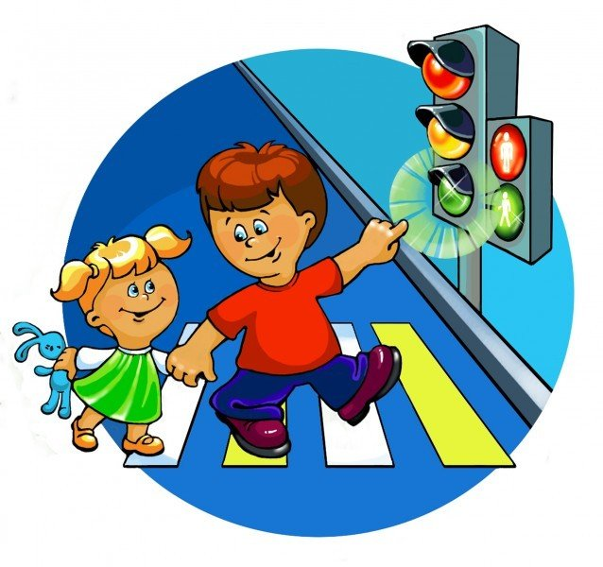

АВТОР: методист МБУ ДО «ДТДиМ им. И.Х. Садыкова» Галлямова Р.В.

г. Нижнекамск, 2022

СЦЕНАРИЙ-КОНСПЕКТ ИГРЫ ПО ПДД ДЛЯ НАЧАЛЬНЫХ КЛАССОВ
«БЕЗОПАСНАЯ ДОРОГА»
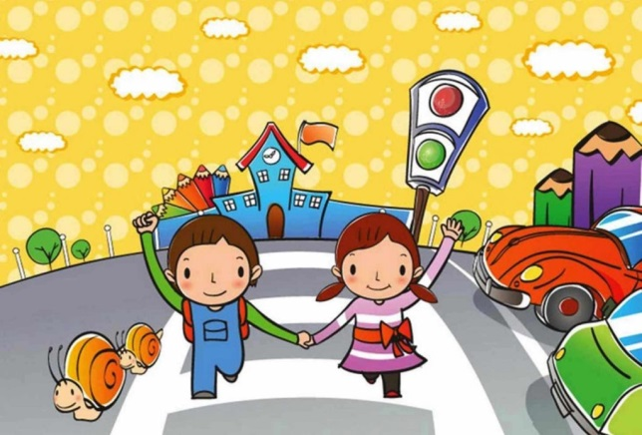

ЦЕЛЬ: выработать у учащихся стремление к безопасному поведению на дороге.
ЗАДАЧИ:
1) Сформировать в игровой форме у младших школьников представление о безопасности дорожного движения при передвижении по улицам и дорогам; закрепить и пополнить у ребят знания правил дорожного движения;
2) Развивать культуру поведения учащихся на дороге, расширять кругозор учащихся о ПДД, безопасности жизнедеятельности;
3) Воспитывать у учащихся ответственность за своё поведение, дисциплинированность, культуру общения в коллективе, чувство товарищества и взаимопомощи.

Участники: 2 команды учащихся 1-ых-4-ых классов.
Оборудование: мультимедиа оборудование, презентация, эмблемы для команд, карточки с заданиями, эмблемы «Знатоки ПДД»

ХОД ИГРЫ:

I .ОРГАНИЗАЦИОННЫЙ МОМЕНТ

- Добрый день, дорогие ребята! Закончились летние каникулы, и снова вы каждый день ходите из дома в школу и обратно. На вашем пути встречаются много автомобилей, которые мчатся по дорогам с большой скоростью. А что же нужно делать, чтобы ваша дорога была безопасной?
(На дороге надо быть внимательными и острожными, соблюдать правила дорожного движения– ПДД)

- Ребята, а вы соблюдаете правила дорожного движения?
А вот это мы сейчас проверим. Приглашаю вас поиграть в игру «Безопасная дорога». Мы с вами отправимся на прогулку и по дороге пройдём разные испытания. Чтобы игра прошла весело и интересно, мы разделимся на две команды и будем соревноваться – кто лучше знает ПДД. Эту игру вместе со мной проведёт мой помощник Светофорик. (Демонстрация изображения на слайде)

Ребята, нас ждут 5 остановок, 5 испытаний, после прохождения которых лучшая команда получит звание «Знатоки ПДД».

(Деление на команды)
- Первая команда получает название «Зебра», вторая – «Колёсики».
А теперь нам необходимо выбрать капитанов команд. Задача капитанов – помогать своей команде в сложных случаях, принимать решение в сложные моменты игры. А вы, ребята, обязательно должны слушать своего капитана и быть дружными.
Итак, капитаном «Зебры» предлагаю выбрать …, а «Колёсиков» - … Прикрепите себе на грудь эмблемы ваших команд – светофор и автомобиль.
А оценивать вас будет жюри.
(Представление жюри)

II. ИГРА «БЕЗОПАСНАЯ ДОРОГА»
- Ребята, вы готовы отправиться в путь по безопасной дороге?
Но перед долгой дорогой неплохо бы сделать разминку.
Поиграем в игру-кричалку «Это я, это я, это все мои друзья!” Если вы согласны с моими словами, то дружно, громко отвечайте: «Это я, это я, это все мои друзья!». Если нет – молчите.
- Кто из вас идёт вперёд
Только там, где переход? (Это я, это я, это все мои друзья!)
- Кто летит вперёд так скоро,
Что не видит светофора? (-)
- Знает кто, что красный свет –
Это значит хода нет? (Это я, это я, это все мои друзья!)
- Кто слушать старших не хотел
И на машину налетел?(-)
- Знает кто, что свет зелёный
Означает: «Путь открыт»? (Это я, это я, это все мои друзья!)
Молодцы, ребята, здорово размялись.
А сейчас наше первое испытание – «Дорожные загадки». Я буду каждой команде загадывать загадки, связанные с дорожным движением.
За каждую отгадку команда получает по 1 баллу. Загадки и отгадки демонстрируются на экране. Слушаем и смотрим внимательно.
ЗАГАДКИ:
1-ой команде:
Что за чудо – красный дом,
Пассажиров много в нем.
Обувь носит из резины,
А питается бензином. (Автобус)
2-ой команде:
В городе по рельсам ходит,
Он народ с работы возит!
На дороге не зевай,
Впереди идет...(Трамвай)
1-ой команде:
Этот конь не ест овса,
Вместо ног два колеса,
Сядь верхом и мчись на нем,
Только лучше правь рулем… (Велосипед)
2-ой команде:
Несется и стреляет,
Ворчит скороговоркой.
Трамваю не угнаться,
За этой тараторкой. (Мотоцикл)
1-ой команде:
Где он перемещается,
Там пробок никаких,
Ведь он передвигается
Лишь на своих двоих. (Пешеход)
2-ой команде:
Все дороги мне знакомы, Я в кабине словно дома. Мне мигает светофор, Знает он, что я - …(Шофер)
1-ой команде:
Эту ленту не возьмешь
И в косичку не вплетешь.
На земле она лежит,
Транспорт вдоль по ней бежит. (Дорога)
2-ой команде:
Под ногами у Сережки
Полосатая дорожка.
Смело он по ней идет,
А за ним и весь народ. (Зебра)
1-ой команде:
На обочинах стоят,
Молча с нами говорят.
Всем готовы помогать.
Главное – их понимать. (Дорожные знаки)
2-ой команде:
Наш автобус ехал-ехал,
И к площадочке подъехал.
А на ней народ скучает,
Молча транспорт ожидает. (Остановка)

- Молодцы, хорошо размялись. Счёт …
А теперь идём по дороге и смотрим по сторонам. Что мы видим? (Дорожные знаки)
Дорожные знаки помогают передвигаться по дорогам безопасно, поэтому в них нужно разбираться всем – и водителям, и пешеходам. Но некоторые знаки испорчены и нас ждёт второе испытание «Восстановите дорожные знаки».
Каждая команда получает по 5 знаков, разрезанных на части. Задача команд – собрать знаки и сказать, как они называются. За это испытание команда может получить 5 баллов.
Итак, начали!

Командам выдаются знаки, разрезанные на части.
Для 1-ой команды:
1.Пешеходный переход
2.Движение на велосипеде запрещено
3.Больница
4.Въезд запрещён
5.Осторожно, дети!

Для 2-ой команды:
1.Пешеходная дорожка
2. Дорожные работы
3.Пункт питания
4. Движение пешеходов запрещено
5.Велоипедная дорожка

(Знаки для конкурса - в приложении).

Подведение итогов конкурса.
- Команда «Зебра» собрала и назвала … знаков. Команда «Колёсики» - …

- Мы хорошо справились с заданием, и дорожные знаки привели нас в школу. Но не в обычную школу, а в школу дорожных наук. Здесь нас ждёт третье испытание - экзамен на знание важных понятий, связанных с дорожным движением. А экзамен у вас будет принимать знаток дорожных наук Светофорик.
У нас есть «билеты с вопросами», каждая команда по очереди вытягивает билет. Я прочитаю вам вопрос, а вы подумаете и ответите на него.
Итак, капитаны, по очереди вытягивайте вопросы из коробочки

«БИЛЕТЫ С ВОПРОСАМИ»
1) Человек, идущий по тротуару. (Пешеход)
2)Место пересечения улиц. (Перекресток)
3) Милиционер, регулирующий движение на перекрестке. (Регулировщик)
4)Человек, едущий в транспорте, но не за рулем. (Пассажир)
5) Как правильно обходить трамвай? (Спереди)
6) При поездке в общественном транспорте держитесь за ... (Поручень).
7)Подземный транспорт. (Метро)
8) Водитель велосипеда. (Велосипедист)
9) Как правильно обходить автобус и троллейбус? (Сзади)
10) Пешеход или водитель, не выполняющий Правила дорожного движения. (Нарушитель)
Подведение итогов конкурса.

- Светофорик очень доволен вашими ответами и хочет пригласить вас в кино.
Здесь нас ждёт третье испытание - «АВТОМУЛЬТИ». Мы вспомним разные мультики, в которых у героев был разный транспорт.
Командам предлагается ответить на вопросы из мультфильмов и сказок, в которых упоминаются транспортные средства. На сколько вопросов ответите, столько баллов заработаете.

Вопросы для 1-ой команды:
1. На чем ехал Емеля к царю во дворец? (на печке)
2 .Любимый вид транспорта кота Леопольда? (велосипед)
3. Во что превратила добрая фея тыкву для Золушки? (в карету)
4. Личный транспорт Бабы Яги. (ступа)
5. Какой подарок сделали родители дяди Федора почтальону Печкину? (велосипед)

Вопросы для 2-ой команды:
1. На чем летал старик Хоттабыч? (ковер-самолет)
2.Ехали медведи на велосипеде, а за ними кот задом наперёд,
А за ним комарики… (на воздушном шарике)
3. Чем смазывал свой моторчик Карлсон, который живет на крыше? (вареньем)
4. Какой номер был у гоночного автомобиля Молния Макквин? (95)
5. На чём путешествовали Незнайка и его друзья? (на воздушном шаре, ракете)

Подведение итогов игры.
- Счёт…
У разных героев разный транспорт, а я предлагаю вам покататься на большом автомобиле. Повторяйте за мной.

Флешмоб «Колёсики

- Мы ехали, ехали и подъехали … к театру. Здесь мы испытаем наших капитанов. Для них четвёртое испытание «Догадайся».
Капитаны должны показать своей команде пантомиму. А команда должна догадаться, что он показывает. Ребята, а вы знаете, что такое пантомима?

(Пантомима- это изображение чего-либо без слов, только с помощью пластики тела, жестов, движений, мимики.)

Для капитана 1-ой команды (слова записаны на листочках, капитан читает и изображает): автомобиль, кондуктор, пассажир автобуса, насос.

Для капитана 2-ой команды слова записаны на листочках, капитан читает и изображает): самокат, водитель, регулировщик, автомобильные дворники, пешеход-нарушитель, ремень безопасности.

Подведение итогов конкурса
- Команда «Зебра» отгадала … , «Колёсики» - …

- Мы снова отправляемся в путь и встречаем… А чтобы догадаться, кого мы встретили, ребята, отгадайте загадку:
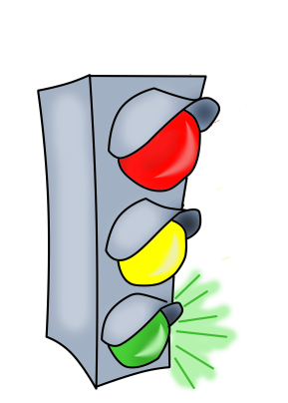

Вот трёхглазый молодец.
До чего же он хитрец!
Кто откуда ни поедет,
Подмигнёт и тем, и этим.
Знает, как уладить спор,
Разноцветный…

- Верно, ребята, светофор. Он очень важен на дороге.
У любого перекрёстка
Нас встречает светофор
И заводит очень быстро
С пешеходом разговор:
Свет зелёный – проходи!
Жёлтый – лучше подожди!
Если свет зажегся красный -
Стойте! Двигаться опасно!
Изучай и уважай
Правила движения.

Наше четвёртое испытание – игра «СВЕТОФОР».
Учитель показывает детям карточки разного цвета.
Зелёный – шагаем на месте.
Жёлтый – машем рукой
Красный – хлопаем в ладоши.
Учитель показывает цветные круги и движения, «путая» детей.

Подведение итогов игры.
- Команда … оказалась более внимательной.

Подведение итогов игры

- Ребята, наша игра подошла к концу. Вы все справились со сложными заданиями и награждаетесь эмблемами «Знаток ПДД».
Вручение эмблем
На дорогах трудностей так много, без сомненья,
Но их бояться нет у вас причин.
Потому что правила движения
Есть для пешеходов и машин.

Чтобы у всех было хорошее настроение соблюдайте правила дорожного движения! До свидания, ребята!

ПРИЛОЖЕНИЕ

ЗНАКИ ДЛЯ 1 КОМАНДЫ
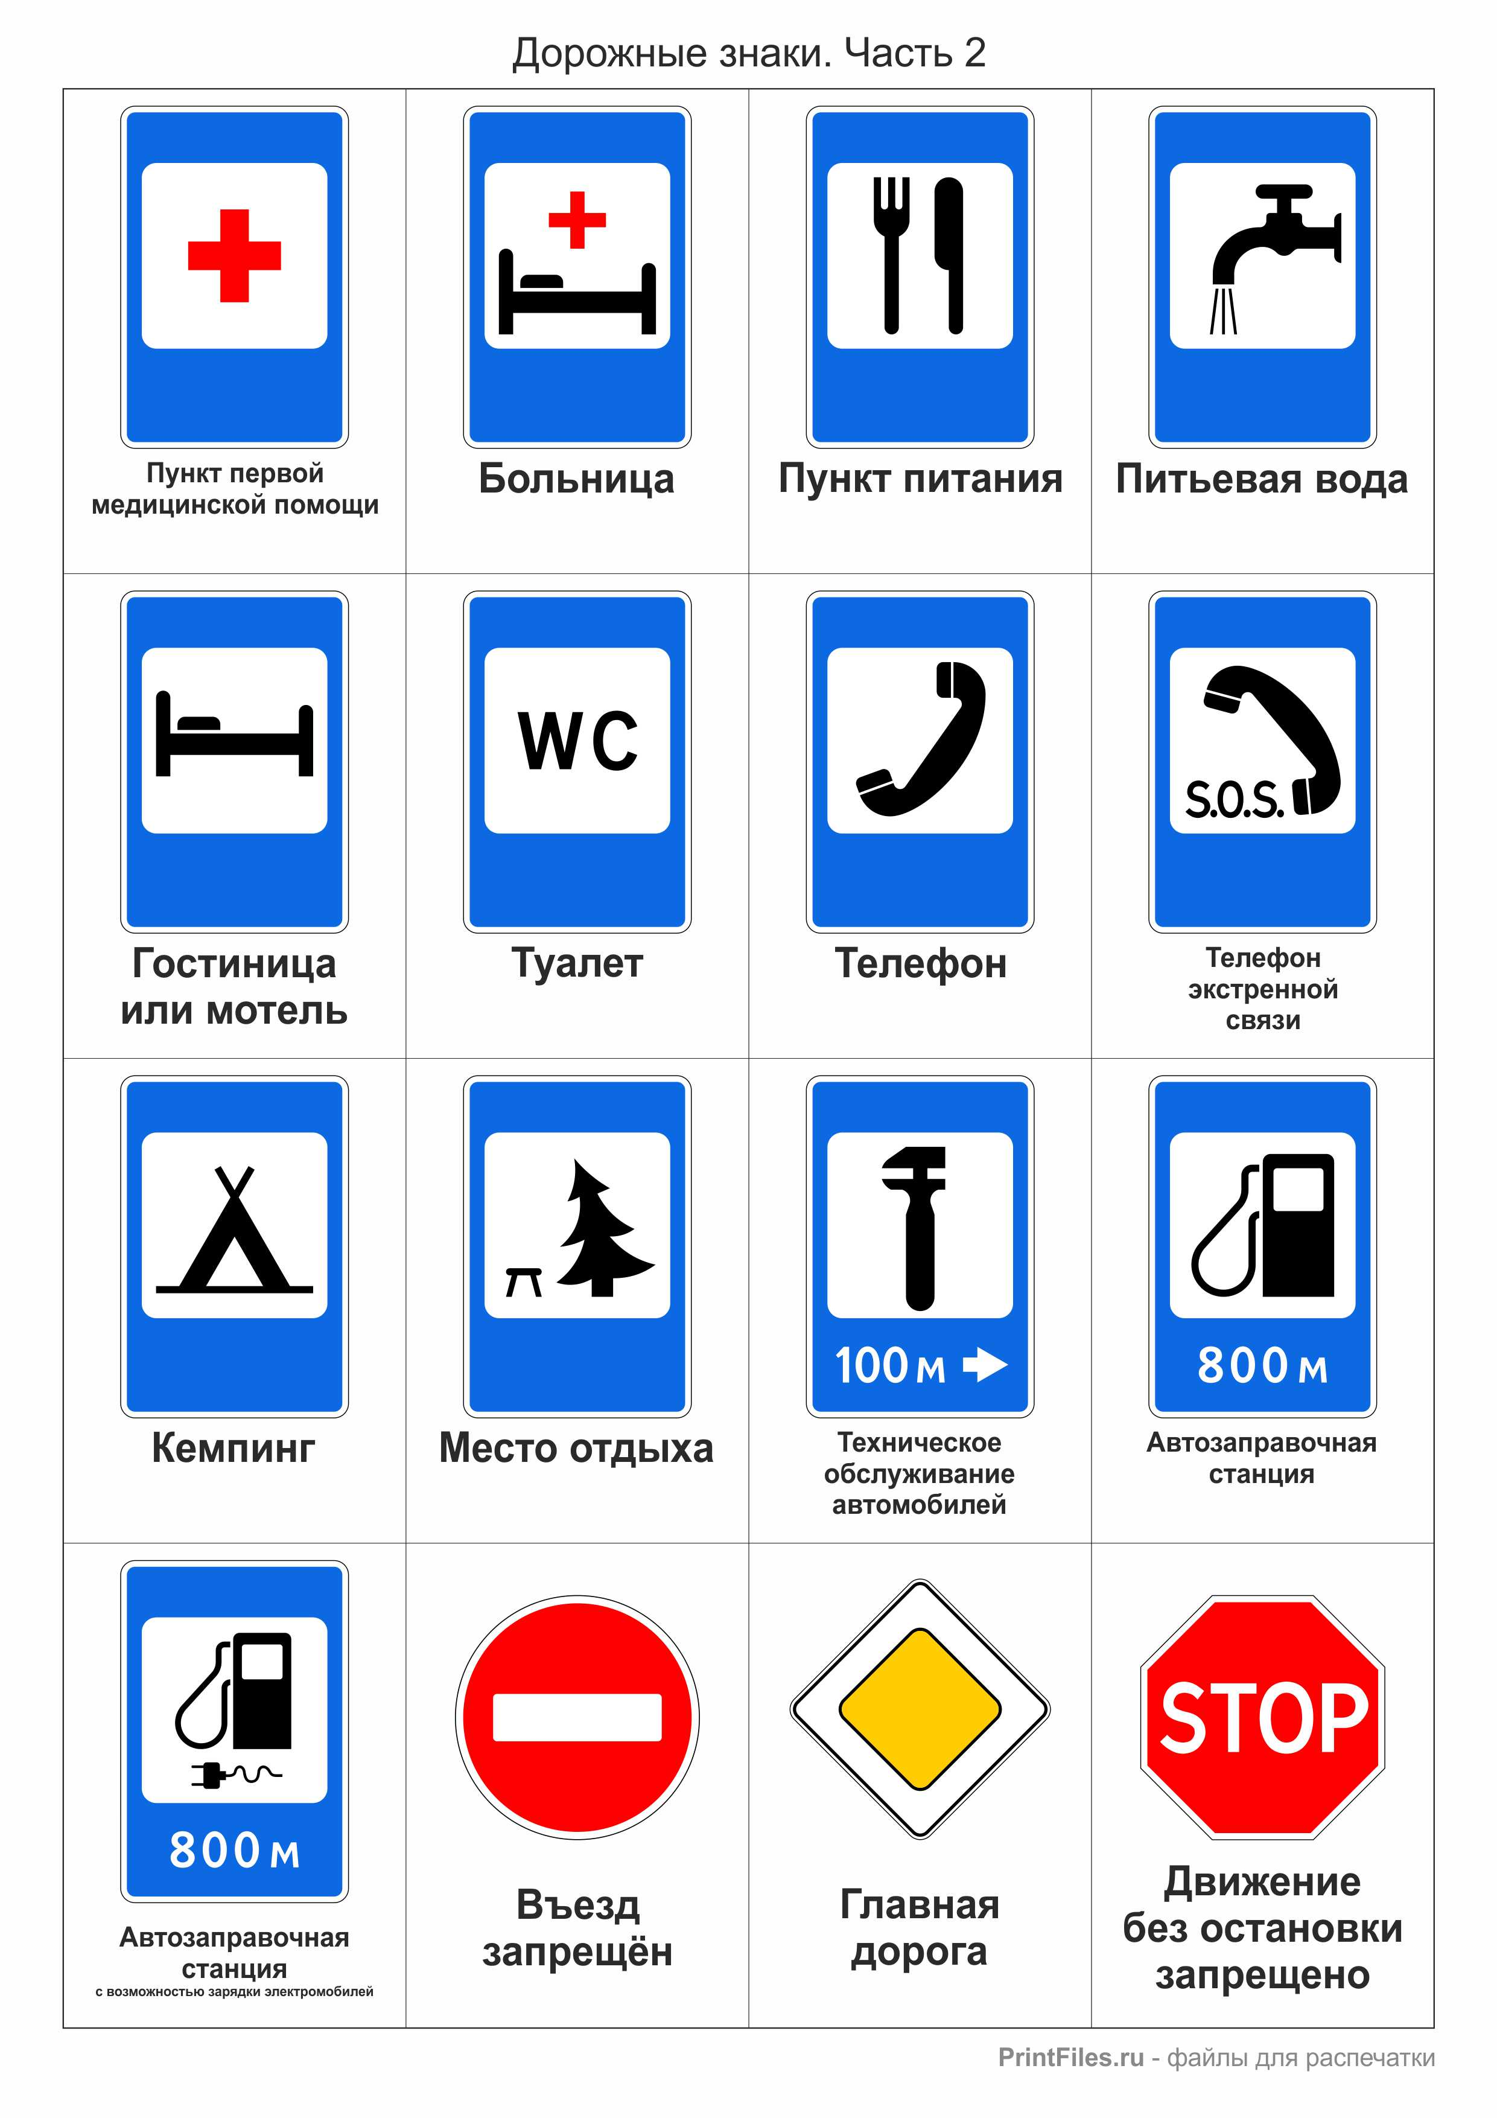
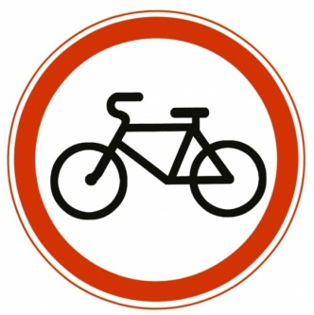
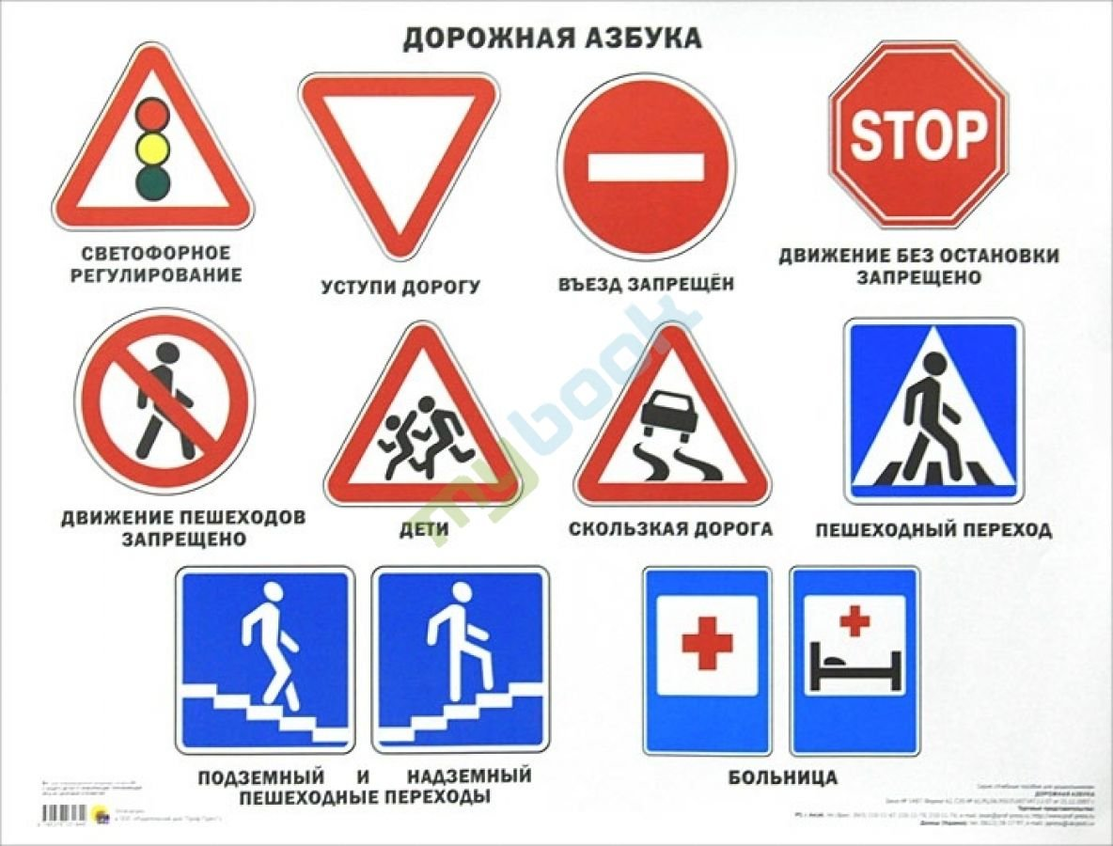

Пешеходный Движение на велосипеде Больница
переход запрещено

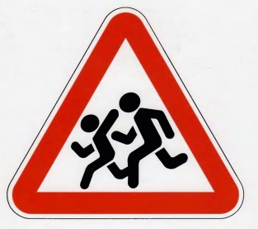

Въезд запрещён Осторожно, дети!

ЗНАКИ ДЛЯ 2 КОМАНДЫ
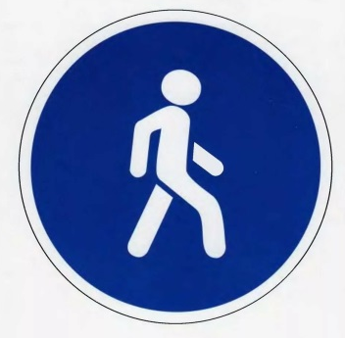
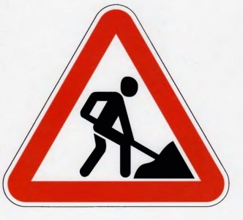

Пешеходная Дорожные работы Пункт питания
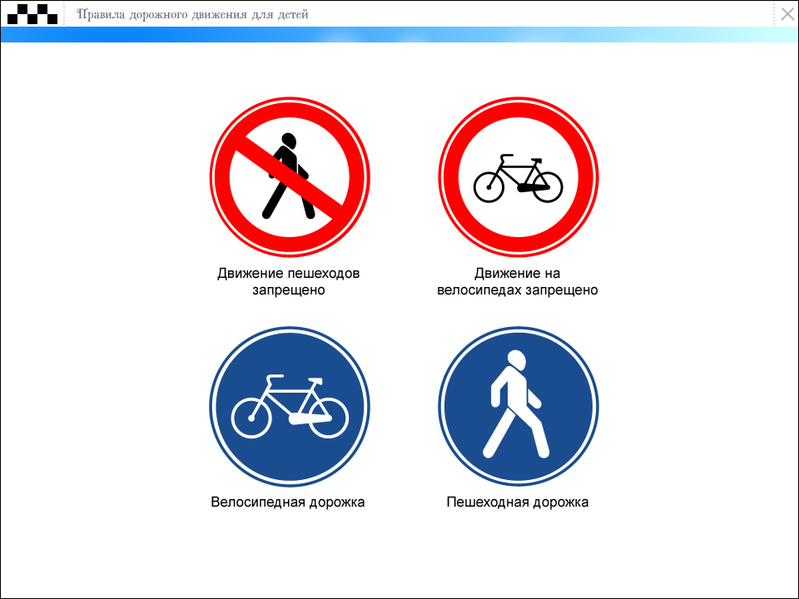
дорожка

Движение пешеходов Велосипедная дорожка
запрещено

